ПАМЯТКА
для членов комиссий по осуществлению закупок для государственных нужд, созданных в Ярославльстате, по соблюдению требований части 6 статьи 39 Федерального закона от 05 апреля 2013 года № 44-ФЗ «О контрактной системе в сфере товаров, работ, услуг для обеспечения государственных
и муниципальных нужд»
(в целях предотвращения конфликта интересов между участником закупки и заказчиком)

Настоящая памятка разработана с целью профилактики коррупционных правонарушений на государственной гражданской службе в сфере государственных закупок, повышения уровня правовой грамотности и формирования в обществе нетерпимости к коррупционным проявлениям.
В соответствии с пунктом 9 части 1 статьи 31 Федерального закона от 5 апреля 2013 года № 44-ФЗ «О контрактной системе в сфере закупок товаров, работ, услуг для обеспечения государственных и муниципальных нужд» (далее - Закон о контрактной системе)
под конфликтом интересов между участником закупки и заказчиком понимаются случаи, при которых руководитель заказчика, член комиссии по осуществлению закупок, руководитель контрактной службы заказчика, контрактный управляющий состоят в браке с физическими лицами, являющимися выгодоприобретателями, единоличным исполнительным органом хозяйственного общества (директором, генеральным директором, управляющим, президентом и другими), членами коллегиального исполнительного органа хозяйственного общества, руководителем (директором, генеральным директором) учреждения или унитарного предприятия либо иными органами управления юридических лиц - участников закупки, с физическими лицами, в том числе зарегистрированными в качестве индивидуального предпринимателя, - участниками закупки либо являются близкими родственниками (родственниками по прямой восходящей и нисходящей линии (родителями и детьми, дедушкой, бабушкой и внуками), полнородными и неполнородными (имеющими общих отца или мать) братьями и сестрами), усыновителями или усыновленными указанных физических лиц.
Под выгодоприобретателями для целей настоящей статьи понимаются физические лица, владеющие напрямую или косвенно (через юридическое лицо или через несколько юридических лиц) более чем десятью процентами голосующих акций хозяйственного общества либо долей, превышающей десять процентов в уставном капитале хозяйственного общества.

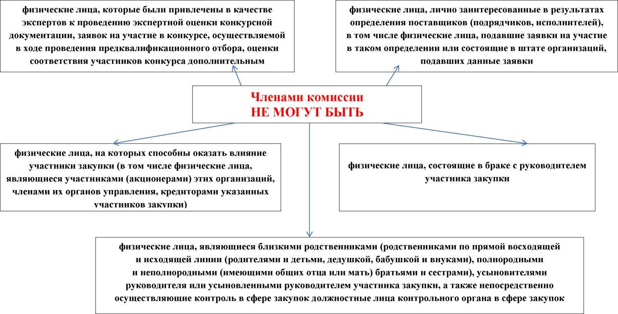
В целях предотвращения конфликта интересов между участниками закупки и заказчиком
ЗАПОМНИТЕ:

В случае выявления в составе комиссии указанных лиц заказчик, принявший решение о создании комиссии, обязан незамедлительно заменить их другими физическими лицами, которые лично не заинтересованы в результатах определения поставщиков (подрядчиков, исполнителей) и на которых не способны оказывать влияние участники закупок, а также физическими лицами, которые не являются непосредственно осуществляющими контроль в сфере закупок должностными лицами контрольных органов в сфере закупок.

ВАЖНО:
В соответствии с Федеральным законом от 25 декабря 2008 года № 273-ФЗ «О противодействии коррупции» члены комиссии по осуществлению закупок для государственных нужд обязаны:
1) принимать меры по недопущению любой возможности возникновения конфликта интересов;
2) в письменной форме уведомить заказчика о возникшем конфликте интересов или о возможности его возникновения, как только ему станет об этом известно.
За несоблюдение членами комиссии по осуществлению закупок для государственных нужд требований о предотвращении или об урегулировании конфликта интересов и неисполнение обязанностей, установленных в целях противодействия коррупции Законом № 273-ФЗ, а также иными федеральными законами, налагаются следующие взыскания:
1) замечание;
2) выговор;
3) предупреждение о неполном должностном соответствии.
Непринятие членом комиссии по осуществлению закупок для государственных нужд, являющимся стороной конфликта интересов, мер по предотвращению или урегулированию конфликта интересов, является правонарушением, влекущим увольнение указанного лица в соответствии с законодательством Российской Федерации.

